CNC

**UNIVERSIDAD POLITECNICA DE LA ZONA METROPOLITANA DE GUADALAJARA**

Autor:   
  
ARREOLA VASQUEZ JESUS ALBERTO 17311504  
ASCENCIO NERI FERNANDO 17311088  
CRUZ CAMACHO DIEGO 17311547  
MEDINA NEGRETE JOSHUA ISAAC 17311334  
OLVERA GONZALEZ JOSE ANTONIO 17311096

**INDICE**

**PAGINAS**

**1.** INTRODUCCIÓN…………………………………………………………………………3

**2**

PLANTEAMIENTO DEL PROBLEMA………………………………………….…….…4

* 2.1 JUSTIFICACIÓN……………………………….…………………..…5
* 2.2 META…………………………………………….………………….…5
* 2.3 OBJETIVOS…………………………………….…………………..…5

3.

MARCO TEORICO……………………………………………………………….……….6

3.1 ANTECEDENTES……………………………….……………………7

* 3.2 HISTORIA………………………………………….………………….8
* 3.3 EVOLUCIÓN EN LA INDUSTRIA……………………………….…8

4. METODOLOGIA……………………………………………………………...................9

5.

DESARROLLO CNC…………………………………………………………………....13

* 5.2 DELIMITACIÓN.……………………………………………………18

6. TABLA DE COSTOS…………………..……………………………………………19

7. COMPARACIÓN…………..……………………………………………..…………23

8. BIBLIOGRAFIA…………………………………………………………....................28

1.1 INTRODUCCIÓN

La mecatrónica es una Ingeniería que se enfoca en diferentes disciplinas y que está basada en: computación, mecánica, electrónica y control.

La ingeniería mecatrónica es una disciplina que sirve para diseñar robots y a los productos que involucren a sistema de control para el diseño de productos o procesos inteligentes, lo cual busca crear maquinaria más compleja para facilitar las actividades del ser humano a través de procesos electrónicos en la industria mecánica, principalmente. Esta disciplina une la ingeniería mecánica, ingeniería electrónica, ingeniería de control e ingeniería informática. Debido a que combina varias ingenierías en una sola, su punto fuerte es la versatilidad

La CNC, es un Dispositivo que tiene como función cortar, tallar y dibujar.

Es un dispositivo en la empresa o en el hogar que funciona con control numérico. CNC son las siglas que se corresponden con Control Numérico y por lo tanto, hablamos de la misma cosa. El control numérico es el sistema empleado para controlar una máquina o herramienta a mediante un ordenador y a través de un software, programa o aplicación que ha sido escrito con anterioridad. Por tanto, Control Numérico y Programación Informática son dos áreas estrechamente vinculadas pues el primero precisa de los conocimientos del segundo.

**CAPITULO I**

PLANTEAMIENTO DEL PROBLEMA

2.1 Justificación

Para conocer el diseño, creación y programación funcionamiento de la misma.

2.2 Meta

Hacer una CNC

2.3 Objetivos

Programación:

* Codigo G
* Usar Arruino
* Usar software GRBL Controler

Mecánica:

* Maquilado de estructura CNC
* Ensamblado de Piezas
* Uso de MDF

**CAPITULO II**

MARCO TEORICO

3.1 Antecedentes históricos de creación de CNC

El avance en el diseño en las CNC ha estado ligado al manejo de al trabajo constantemente en la vida de un estudiante a Ingeniero, tanto al crear circuitos, poder hacer un trazo o corte exacto, y que sea capaz de poder tallar en madera, así como el desarrollo tecnológico en la electrónica y mecánico.

Una CNC en un elemento desarrollado con el fin de mejorar o remplazar varias funciones que el humano difícil mente puede realizar por sí solo. Por lo tanto, esta CNC se creó para que dichas necesidades o herramientas sean más útiles de alcanzar y con esto no complicarse tanto el trabajo por no tener la herramienta necesaria.

3.2 Historia

Su inicio dio origen en la revolución industrial en 1770, las máquinas eran operadas a mano, al fin se tiende más y más a la automatización, ayudo el vapor, electricidad y materiales avanzados. En 1945 al fin de la segunda guerra mundial se desarrolló la computadora electrónica. En los 50 se usó la computadora en una máquina herramienta. No paso mucho tiempo en lo que la computación fue incorporada masivamente a la producción. En los 60 con los chips, se reduce el costo de los controladores. Hacia 1942 surgió lo que se podría llamar el primer control numérico verdadero, debido a una necesidad impuesta por la industria aeronáutica para la realización de hélices de helicópteros de diferentes configuraciones.

3.3 Evolución en la Industria Automotriz en la CNC

Los primeros equipos de CN con electrónica de válvulas, relés y cableados, tenían un volumen mayor que las propias máquinas-herramientas, con una programación manual en lenguajes máquina muy complejo y muy lenta de programar. Puede hablarse de cuatro generaciones de máquinas de control numérico de acuerdo con la evolución de la electrónica utilizada.

1. Válvulas electrónicas y relés (1950).

2. Transistores (1960).

3. Circuitos integrados (1965).

4. Microprocesadores (1975).

A finales de los 60 nace el control numérico por ordenador. Las funciones de control se realizaban mediante programas en la memoria del ordenador, de forma que pueden adaptarse fácilmente con solo modificar el programa. En esta época los ordenadores eran todavía muy grandes y costosos, la única solución práctica para el CN era disponer de un ordenador central conectado a varias máquinas herramientas que desarrollaban a tiempo compartido todas las funciones de control de las mismas. Esta tecnología se conoce con las siglas DNC (Direct Numerical Control - Control Numérico Directo).

A principios de los 60 se empezó a aplicar más pequeño y económico apareciendo así el CNC (Control Numérico Computarizado), que permite que un mismo control numérico pueda aplicarse a varios tipos de máquinas distintas sin más que programar las funciones de control para cada máquina en particular.

**Capítulo III**

Metodología

4. Metodología de investigación

Se pretende que estudiantes tengan conocimiento como profesionales con mediana experiencia tecnológica en el campo de la elaboración de piezas, puedan compenetrarse con la pre-acción de los programas aplicados a las maquinas-herramientas asistidas por computadoras o conocidas como maquina CNC (control numérico computarizado). A final de la era automotriz anterior las máquinas eran operadas a mano, al inicio de la nueva era y actual se tiende más y más a la automatización, ayudo el vapor, electricidad y materiales avanzados, en una máquina CNC, a diferencia de una máquina convencional o manual, una computadora controla la posición y velocidad de los motores que accionan los ejes de la máquina.

Normalmente este tipo de control se ejerce a través de un computador y la máquina está diseñada a fin de obedecer las instrucciones de un programa dado. En una máquina CNC una computadora controla el movimiento de la mesa, el carro y el husillo. Una vez programada la máquina, ésta ejecuta todas las operaciones por sí sola, sin necesidad de que el operador esté manejándola. Esto permite aprovechar mejor el tiempo del personal para que sea más productivo. En esa época los ordenadores eran todavía muy grandes y costosos, la única solución práctica para el CNC era disponer de un ordenador central conectado a varias máquinas herramientas que desarrollaban a tiempo compartido todas las funciones de control de estas.

Esta tecnología se conoce con las siglas CNC. Tomando en cuenta la investigación y sus fundamentos que la conforman

•Programación.

•Interface.

•Máquinas Herramientas

La tecnología de control numérico fue la primera aplicación del auxilio de manufactura computarizada (CAM), la aplicación de tecnología de proceso de información a la tecnología de automatización industrial. La máquina herramienta de control numérico original fue desarrollada por contrato de la Fuerza Aérea por el Instituto de Tecnología de Massachusetts (MIT)

Hoy día las computadoras son cada vez más pequeñas y económicas, con lo que el uso del CNC se ha extendido a todo tipo de maquinaria: tornos, rectificadoras, electroerosionadoras, máquinas de coser, etc. El término “control numérico” se debe a que las órdenes dadas a la máquina son indicadas mediante códigos numéricos. El sistema se basa en el control de los movimientos de la herramienta de trabajo con relación a los ejes de coordenadas de la máquina, usando un programa informático ejecutado por un ordenador.

La preocupación fundamental es el estudio de la CNC y su evolución tras cada generación, es decir, la función principal del CNC sigue siendo la regulación de la posición de todos los ejes de las máquinas para obtener altas prestaciones de precisión y velocidad, cosa que no ha cambiado desde sus inicios. Pero, por otra parte, han aumentado considerablemente, las posibilidades técnicas proporcionadas por los CNC.

Actualmente, se presenta una amplia gama de funciones que se podrían definir como innovadoras en los controles numéricos:

•Pantallas táctiles

• Interfaces de usuario para una programación más rápida y operación más eficiente

• Funciones de control de consumo eléctrico

• Funciones mejoradas para 5-ejes, multitasking, tele servició, diagnóstico remoto

• Diseño flexible y descentralizado (concepto de CNC modular

Las trayectorias de la herramienta para un mecanizado generado por los sistemas comerciales de CAD/CAM se componen principalmente de muchos bloques cortos lineales o circulares, teniendo en cuenta que la interpretación del código de un bloque de programa requiere de un tiempo, existe una relación entre la longitud de la trayectoria de un bloque y el tiempo de ejecución del bloque, que determinará el avance máximo por bloque de programa.

Si bien es cierto que el objetivo final es ofrecer grandes tasas de arranque de viruta junto a altos índices de disponibilidad, el sector de la máquina-herramienta junto con los fabricantes de los controles numéricos deberá avanzar en el uso de las TIC “Tecnologías de la Información y la Comunicación” al servicio de las máquinas y talleres del futuro.

**Capítulo IV**

Desarrollo CNC

5.1 Desarrollo del CNC

Para iniciar se utilizó MDF del inglés (Medium Density Fibreboard), Se decidió por este material debido a que su estructura está constituida por finas fibras de maderas comprimidas y unidas con resinas que hacen del MDF un material resistente a la humedad además que puede ser moldeado con fresadoras y tornos. Por otra parte, en comparación con la madera y los diferentes tipos de aleaciones metálicas que existen en el mercado, es más económico. Por ultimo el MDF cumple con las características para realizar el trabajo al que será sometido que es la realización de circuitos impresos en baquelita.

Para este proyecto también se utilizaron motores a pasos, un dremmel, fuente de poder, ventiladores, tarjetas controladoras entre otros materiales que a continuación se describen en el desarrollo del CNC.

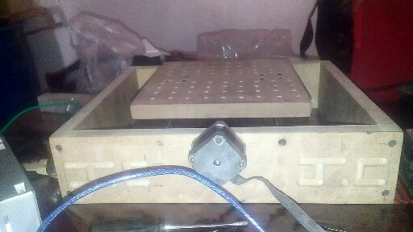

Fig. 5.1.1 Esta la base principal donde posteriormente se le colocaron las dos columnas que sujetan al dremmel.

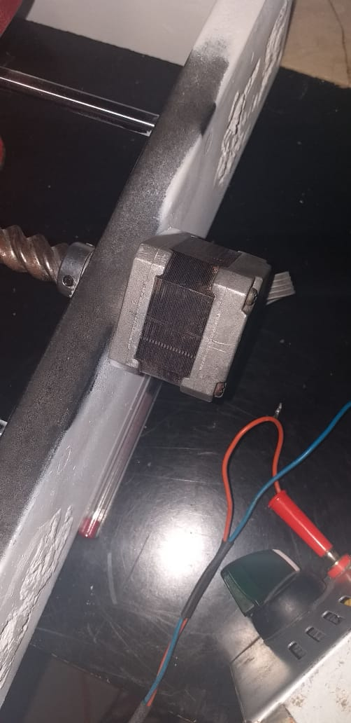

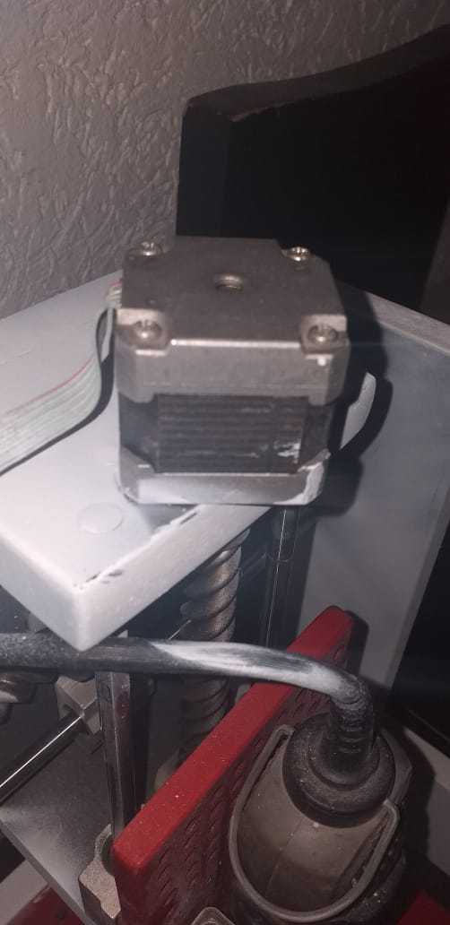Fig.5.1.2 Sujeción de motores en todas las áreas que componen el plano cartesiano.

Fig. 5.1.3Colocación fijación del dremmel en su base correspondiente al eje z del plano cartesiano.

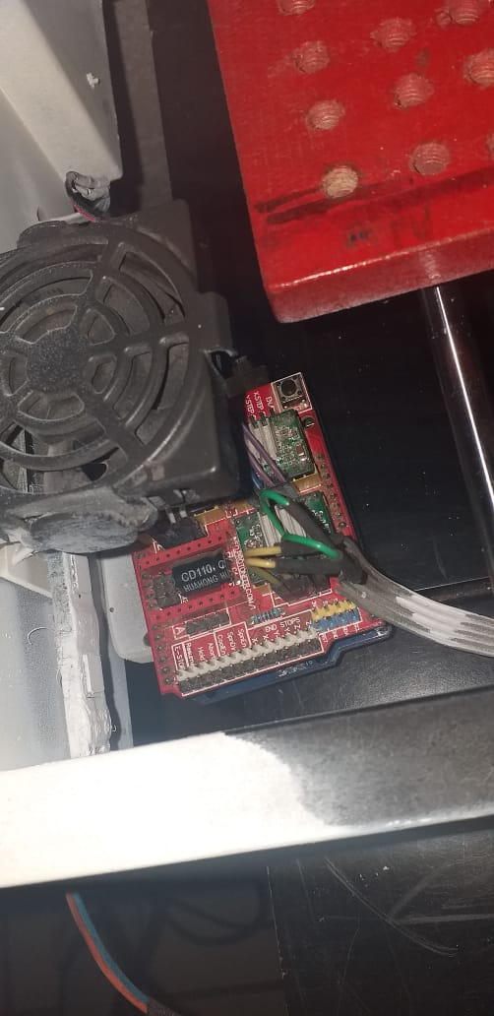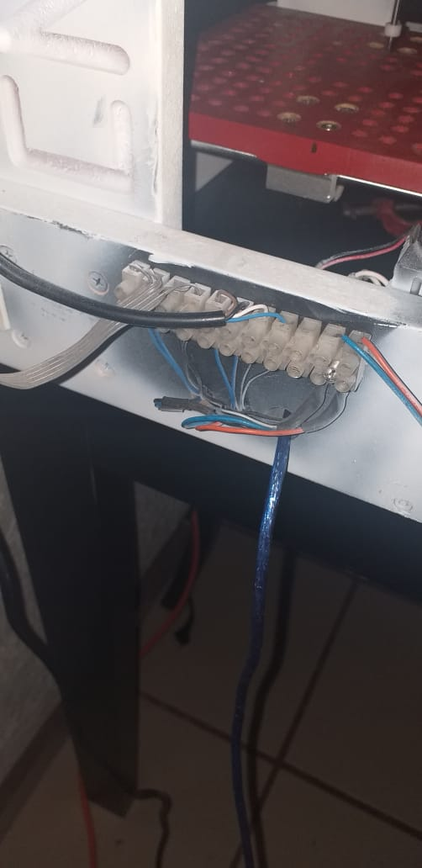

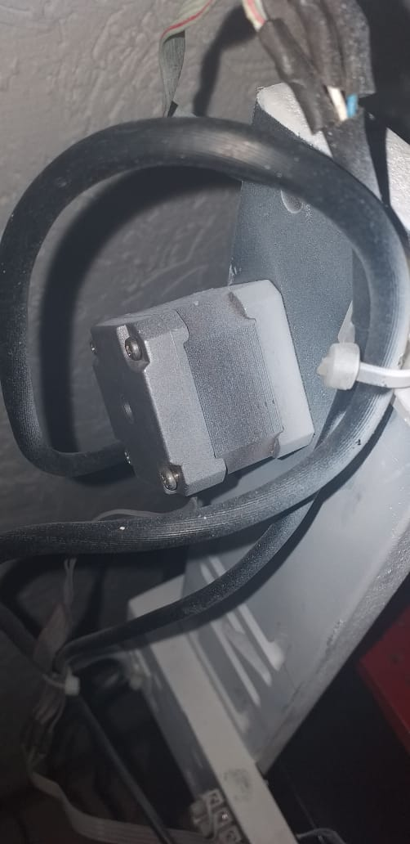Fig. 5.1.5.1 y 5.1.5.2 se instalaron los periféricos tales como conectores tipo hembra, controladoras y ventiladores.

Fig. 5.1.6 Se sujetan todos los cables sueltos a la estructura del prototipo con cintillos de plástico.

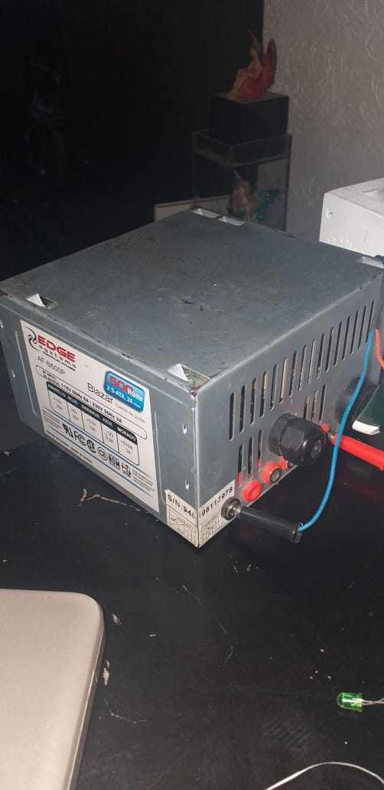

Fig.5.1.7 La fuente de poder se deja en la parte externa debido a que cuenta con dimensiones que exceden el espacio libre del prototipo.

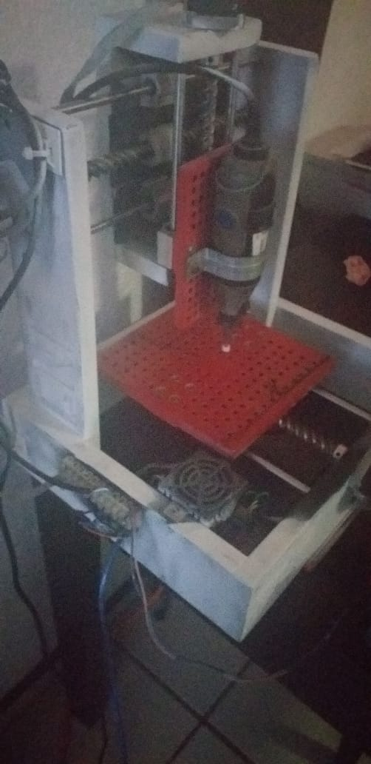

Fig. 5.1.8 Se muestra producto terminado.

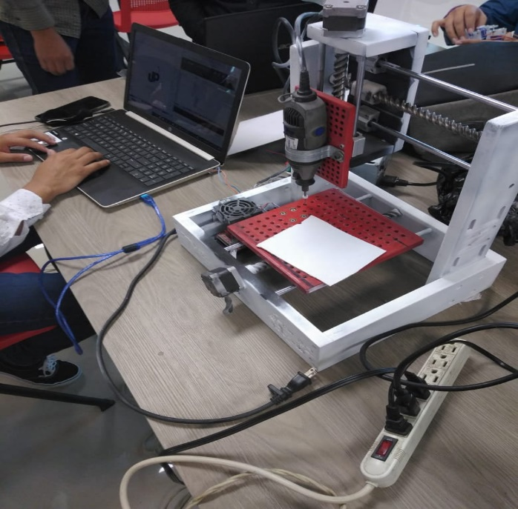

5.2 Delimitación

- Movimiento en X 27cm.

- Movimiento en Y 26cm.

- Movimiento en Z 16.5cm

**Capítulo V**

Tabla de Costos

6.1 Tabla de costos

|  |  |  |  |
| --- | --- | --- | --- |
| **Material** | **Costo** | **Cantidad** | **Descripción** |
| Madera MDF | $35 PESOS C/U | 6 tablas de MDF | Madera MDF, esta se utiliza para hacer moldes o en este caso una estructura para una maquina CNC. |
| Dremel 3000 | $1300 pesos C/U | 1 Dremel | Cortadora eléctrica capas de rotar a 35000 mil revoluciones por minuto. |
| Tornillo M4 | $60 pesos c/u | 10 tornillos | Tonillo de cabezal en forma de cruz usado para adherir una superficie a otra. |
| Tornillo tirafondo | $25 pesos c/u | 14 tornillos | Tornillo tirafondo especial para madera, su punta es filosa para poder perforar superficies sin problema. |
| Cable para arduino | $80 pesos | 15 cables | Cables especiales para pines de Arduino, gracias a ellos se lleva una conexión de shield a Arduino |
| Rodamiento de 8 mm | $326 pesos c/u | 4 Rodamientos | Rodamiento utilizado para realizar movimientos en superficies sin mover de un punto |
| Arduino 1 | $320 pesos c/u | 1 Arduino | Tarjeta madre utilizada para la programación |
| Soporte para dremel | $150  Pesos  c/u | 1 soporte | Soportes para sostener un dremel |
| Fuente de 12 voltios | $800  Pesos  c/u | 1 Fuente | Fuente de poder para generar los voltios necesarios para mover el dremel |
| Shield arduino | $250 | 1 Shield Arduino | Tarjeta utilizada para enviar información a motores |
| Soporte para eje de 8mm | $110 | 6 soportes para ejes de 8mm | Soporte utilizado para sostener un eje de 8mm |
| Eje acerado de 8mm | $220 | 6 Ejes acerados de 8mm | Eje acerado utilizado para dar dirección a soporte para grabado de CNC. |
| Chumacera de acople para tuerca | $250 | 3 Chumaceras | Eje de rodamiento para dar movimiento al dremel y así poder realizar un grabado |

**CAPITULO VI**

Comparación

7.1 Comparación

Se llama máquina a todo instrumento inventado por el hombre para auxiliar su trabajo. En el sentido general y absoluto de la palabra, una computadora, algún aparato electrónico, una pluma, un formón, un cuchillo, una herramienta cualquiera, son máquinas, una prensa, etc., son maquinarias.

Puntos importantes que tiene la CNC con respecto a otras máquinas parecidas a esta y basándonos en eso, las primeras herramientas utilizadas para el tipo corte y para el cuidado de la ropa fueron máquinas de industria del comienzo de la revolución en la industria, con forme fueron innovando la calidad de la máquina y su utilidad mediante el movimiento de ejes y tipos de corte se compararan las siguientes maquinas tomando la CNC serán las siguientes:

**●Máquina de perforación de paño**

Este tipo de maquinarias son estrechas máquinas verticales con un taladro de 6 pulgadas (15,24 cm) por un pie (30,48 cm) de largo. El taladro está suspendido de un motor en la parte superior de la unidad. Estas máquinas, como el nombre implican, perforan agujeros a través de la tela. Se puede cortar a través de muchas capas, pero las máquinas de perforación de tela sólo a veces se utilizan para marcar puntos. La impresión de la perforación de la tela marca un punto donde se debe colocar un ojal o un bolsillo. La máquina marca la tela sin dejar una marca de quemadura.

**●Máquina de corte de cuchilla recta**

Máquinas de coser de altura que se pueden maniobrar hacia arriba o hacia abajo en un poste. Cortan materiales tales como algodón, lana, cáñamo, seda, cuero y esponja. La máquina por lo general luce una cuchilla recta de 8 pulgadas (20,32 cm), pero el tamaño varía, dependiendo del modelo. Algunas máquinas están equipadas con un dispositivo automático de esmeril para mantener la hoja afilada.

**●Máquina de corte de cuchilla redondeada**

Este tipo de máquinas son batidoras eléctricas, pero donde estaría el batidor, una cuchilla redonda, circular está en su lugar. Esta hoja puede cortar a través de casi cualquier tipo de tejido, de cuero duro a esponja y piezas incluso suaves de seda. Su hoja es de 100 mm o 110 mm y los cortes de tela son de hasta una pulgada (2,54 cm) de espesor. Los modelos a menudo vienen equipados con un sistema automático de afilado de cuchillas.

Conforme fue aumentando el modelo de las máquinas y la tecnología se crearon grandes cambios dentro de la industria ya que se facilitaría el trabajo para el hombre, la programación fue una de ellas la automatización, de pasar a lo manual se creó una gran innovación y paso a ser todo automático, eh aquí algunos puntos importantes que tiene la CNC, hoy en día existe variedades y corte de esta máquina innovadora se hablara sobre el modelo actual con el que se cuenta.

Básicamente, el controlador de las máquinas CNC recibe instrucciones de la computadora (en forma de códigos G y códigos M) y mediante su propio software convierte esas instrucciones en señales eléctricas destinadas a activar los motores que, a su vez, pondrán en marcha el sistema de accionamiento cuenta con los siguientes requisitos:

**Control de movimiento**

Tiene dos o más direcciones programables de movimiento llamadas ejes. Un eje de movimiento puede ser lineal (en línea recta) o rotatorio (en una trayectoria circular). Una de las primeras especificaciones que implica la complejidad de una máquina CNC es la cantidad de ejes que tiene. Los nombres más comunes de los ejes lineales son X, Y y Z, mientras que los más comunes de los ejes giratorios son A, B y C.

**Programa CNC**

Este es un listado secuencial de instrucciones que ejecutará la máquina. Esas instrucciones se conocen como programa CNC, el cual debe contener toda la información requerida para el mecanizado de la pieza.

El código G describe las funciones de movimiento de la máquina (por ejemplo, movimientos rápidos, avances, avances radiales, pausas, ciclos), mientras que el código M describe las funciones misceláneas que se requieren para el mecanizado de la pieza, pero que no corresponden a los movimientos de la máquina (por ejemplo, arranque y detención del husillo, cambio de herramienta, refrigerante, detención del programa).

**Controlador CNC**

Este componente clave interpreta un programa CNC y acciona la serie de comandos en orden secuencial. A medida que lee el programa, el controlador activa las funciones apropiadas de la máquina, impulsa el movimiento de los ejes, y en general, sigue las instrucciones dadas en el programa.

Además de interpretar el programa CNC, el controlador contiene:

●Modificar (editar) los programas si se detectan errores.

●Realizar funciones de verificación especial (como el funcionamiento en vacío) para confirmar la exactitud del programa CNC.

●Especificar ciertas entradas importantes del operador, tales como los valores de longitud de las herramientas.

**Oportunidades laborales que ofrece la tecnología CNC**

Con la expansión de las máquinas CNC resulta sorprendente la gran escasez de personal capacitado para operar dichas máquinas. Por lo tanto, esta es un área prometedora en la que se puede acceder a buenos salarios y desarrollar una carrera gratificante. Los que siguen son algunos de los puestos de trabajo de mayor oferta para todos aquellos que buscan oportunidades dentro del campo de las máquinas CNC.

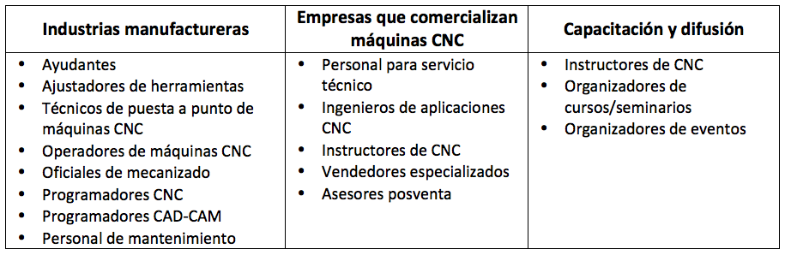

**Bibliografía**

Ing Jorge, (7, Abril, 2011), Electrónica Universitaria, http://industriasyempresas.com.ar/node/2088,(2019) , México (9, Agosto,2019) México, D.F Lectura

Lic. Raúl, (8, Agosto 2009), Scrib, https://es.scribd.com/presentation/373439014/1-1-Justificacion-Del-Uso-Del-Cnc México (9, Agosto,2019), D.F Person. Ind.

Lic. Maria, (7. Mayo, 2007), formatalent, <http://formatalent.com/para-que-sirve-un-curso-de-control-numerico-cnc/>, E.U, Wisconsing, Lalolita, México (9, Agosto,2019)

Carlos Uribe, (15, Septiembre, 2015), AereoNautic, https://unac.edu.pe/documentos/organizacion/vri/cdcitra/Informes_Finales_Investigacion/Abril_2011/IF_LOAYZA_FIME/RESUMEN_INTR_MATER_RESUL.PDF E.U, D.F Persona Ind., México (10, Agosto,2019)

Lic. Raúl Jimenez, (27, Octubre, 2017), Unac Edu, http://industriasyempresas.com.ar/node/2088, México (10, Agosto,2019), Jalisco UDG Librería

Gerardo Orosco, (8, Enero, 2002), VIWAC, http://viwacnc.com/index.php?seccion=articulo&art=48, México(10, Agosto,2019), UVM Guerrero, D.F Person Ind.

Rogelio Fernanez, (11, Marzo, 2010), Scrib, <https://www.scribd.com/document/183436057/CNC-Teoria> E.U, México (10, Agosto,2019), DC Imprent

Mauricio Gonzalo, (28, Julio, 2008), InterEmpresas, <http://www.interempresas.net/MetalMecanica/Articulos/130346-La-evolucion-del-CNC.html>, México (12, Agosto,2019), Puebla Grant